AGENTI CHE PRENDONO DECISIONI

Abbiamo visto che l’agente ha bisogno di una funzione di utilità per stimare le preferenze fra gli stati del mondo.

Le preferenze di un agente fra gli stati del mondo sono espresse da una funzione di utilità U(S), che assegna un numero reale alla desiderabilità di uno stato.

Combinata con le probabilità delle azioni fornisce l’utilità attesa per ogni azione.

Un’azione A avrà stati di uscita Risultato_{i}(A).
Prima dell’esecuzione di A, la probabilità di un’uscita è
P(Risultato_{i}(A)|E, Fai(A))

L’utilità attesa UA dell’azione date le prove E sarà

UA(A|E) = ΣP(Risultato_{i}(A)|E, Fai(A))U(Risultato_{i}(A)).

Il principio di massima utilità attesa (MUA) indica che l’agente razionale dovrebbe scegliere l’azione che massimizza l’utilità attesa.

Il principio MUA può essere derivato da una serie di vincoli sulle preferenze che l’agente dovrebbe avere.
Tali vincoli definiscono la semantica delle preferenze.
Date delle preferenze su stati singoli, sarà possibile derivare risultati su scenari complessi.

Gli scenari complessi sono detti lotterie: infatti le uscite sono viste come premi e sono determinate dal caso.

Una lotteria L con due uscite possibili (stato A con probabilità p, stato B con probabilità residua) si scrive

L = [p,A;1-p,B]

In generale una lotteria ha un numero qualsiasi di uscite, ognuna è o uno stato atomico o un’altra lotteria.

L’agente che prende la decisione ha il compito di scegliere fra le lotterie, attribuendo preferenze ai premi.

La notazione per esprimere le preferenze è:

A B l’agente preferisce A a B
A B l’agente è indifferente fra A e B
A B l’agente preferisce A a B o è indifferente .

Stabiliamo ora gli assiomi della teoria dell’utilità, che stabiliscono vincoli semantici sulle preferenze:

- Ordinabilità: dati due stati, un agente razionale deve sempre o preferirne uno o essere indifferente:

(A B) ∨ (B A) ∨ (A B)

- Transitività: dati tre stati, se un agente preferisce A a B e B a C, allora deve preferire A a C:

(A B) ∧ (B C) ⇒ (A C)

- Continuità: se uno stato B si trova fra A e C nelle preferenze, c’è una probabilità p che l’agente sia indifferente fra B e la lotteria per cui A ha probabilità p e C probabilità 1-p :

A B C ⇒∃ p [p,A; 1-p,C ] B

- Sostituibilità: se un agente è indifferente fra due lotterie A e B, è indifferente su lotterie più complesse ma uguali a parte il fatto che B è sostituito da A in una di loro:

A B ⇒ [p,A; 1-p, C] [p, B; 1-p, C]

- Monotonia: date due lotterie che hanno le stesse due uscite A e B, se un agente preferisce A, deve preferire la lotteria che ha probabilità più alta per A:

A B ⇒ (p ≥ q ⇔ [p,A; 1-p,B] [q,A; 1-q, B]

- Decomponibilità: lotterie complesse possono essere ridotte a lotterie più semplici usando il calcolo delle probabilità:

[p,A; 1-p, [q,B; 1-q,C]] [p,A ;( 1-p )q, B (1-p)(1-q), C]

Questi sono solo assiomi sulle preferenze. L’utilità segue dagli assiomi visti:

- Principio di utilità:
Se le preferenze di un agente obbediscono agli assiomi di utilità, esiste una funzione U a valore in R tale che :
U(A) > U(B) se e solo se A è preferita a B
U(A)=U(B) se e solo se l’agente è indifferente fra A e B.

U(A) > U(B) ⇔ A B
U(A) = U(B) ⇔ A B

- Principio di massima utilità attesa:
L’utilità di una lotteria è la somma delle probabilità di ogni uscita moltiplicato per l’utilità di tale uscita:

U( p₁, S₁;…p_{n},S_{n} ) = Σ p_{i}U(S_{i})

ossia se specifichiamo probabilità e utilità degli stati di uscita, l’utilità della lotteria composta si può calcolare ed è funzione di U(S_{i}) e dei valori di probabilità.

La teoria dell’utilità ha le sue radici nell’economia, che usa il denaro come misura dell’utilità.

L’idea è che l’agente preferisca sempre avere il massimo denaro possibile, a parità di altri fattori (preferenza monotona per il denaro), e si dice che il denaro si comporta come una misura di utilità ordinale.

Esempio.
Ad un quiz, il concorrente può prendere il premio di 1 milione di euro o scommetterlo con un lancio di moneta: se esce testa perde tutto, se esce croce vince 3 milioni di euro.
La maggior parte delle persone sceglierebbe il milione di euro, ma vogliamo vedere se questo è un comportamento razionale.

Il valore monetario atteso (VMA) di accettare la scommessa è
½ ( 0€) + ½(3000000€) = 1500000€
Il VMA di prendere il premio è 1000000€ .

Ma vanno fatte altre considerazioni.

Sia
S_{n} = €n l’intero patrimonio e
S_{k} = €k il patrimonio corrente.
Le utilità attese dei due casi sono

UA(Accettazione) = ½ U(S_{k}) + ½U( S_{k+3000000})
UA(Rifiuta) = U( S_{k+1000000}) .

Dobbiamo assegnare le utilità agli stati di uscita. L’utilità (miglioramento della qualità della vita) è molto alta per il primo milione, più bassa per i successivi.

Assegniamo ad es. utilità 5 allo stato S_{k}, 10 allo stato S_{k+3000000}, 8 allo stato S_{k+1000000.}

In questo caso si avrebbe un’utilità attesa pari a ½ x 5 + ½ x 10 = 7.5 e quindi l’agente dovrebbe rifiutare , di fronte all’altra UA che è di 8.

Ma se si hanno in banca già molti milioni, la scommessa diverrebbe accettabile perché i benefici dell’n+3-esimo milione sono praticamente pari a quelli del n+1-esimo.

Secondo Bernoulli l’utilità del denaro ha scala logaritmica, e almeno per la parte positiva questo è in genere vero.

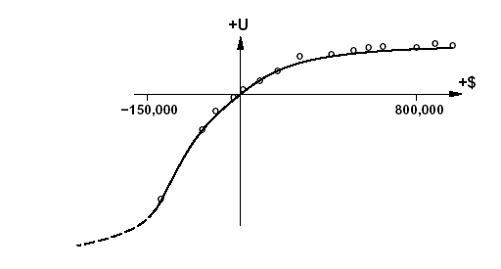

Il valore che un agente accetterà al posto della lotteria è detto equivalente certo della lotteria, e un agente che accetti questo valore è detto avverso al rischio.

La differenza fra valore monetario di una lotteria ed equivalente certo è detto premio assicurativo: l’avversione al rischio è la base delle assicurazioni.

Per piccole differenze di bilancio, la curva sarà lineare e un agente con curva lineare è detto neutrale al rischio.

Una procedura comune per valutare le utilità consiste nel costruire una scala in cui U(S) varia fra “miglior premio possibile u_{T}“ e “catastrofe peggiore possibile u┴”, spesso normalizzata fra 0 e 1.

Le utilità di uscite intermedie sono valutate chiedendo all’agente di esprimere una preferenza fra lo stato di uscita S ed una lotteria standard [p, u_{T} ;(1-p, u┴)] .. Se le utilità sono normalizzate, l’utilità di S è data da p.

In medicina u┴ è il valore assegnato alla morte immediata.
Unità di misura comuni sono la micromort (1 possibilità su 1 milione di morire) e il QUALY (quality-adjusted life year, 1 anno in buona salute senza infermità).
Pare che 1 micromort valga 20 dollari, ma ciò non implica che per vincere molti milioni di dollari una persona possa decidere di morire: questo perché le funzioni di utilità non sono lineari.

RETI DI DECISIONE

Esiste un meccanismo generale per prendere decisioni razionali.
Le reti di decisione combinano le reti di credenze con nodi aggiuntivi per azioni e utilità.

Seguendo l’esempio della decisione su dove posizionare un aeroporto, una rete di decisione avrà quindi tre tipi di nodi:

Nodi possibilità (ovali): sono variabili casuali: l’agente può essere incerto rispetto a costi di costruzione, traffico, problemi legali, e, una volta costruito l’aeroporto, rumore, morti e costi.

Nelle corrispondenti tabelle probabilità condizionate, i nodi genitori possono essere nodi decisione o nodi possibilità.

Nodi decisione (rettangoli): sono punti in cui viene richiesta la scelta di un’azione. Posizione può avere come valore tutti i possibili luoghi per l’aeroporto, e da questa scelta influenzerà costo, sicurezza e rumore.

Nodi utilità (rombi): sono la funzione utilità dell’agente. Hanno come genitori le variabili che la influenzano. La tabella associata avrà l’utilità funzione degli attributi che la determinano.
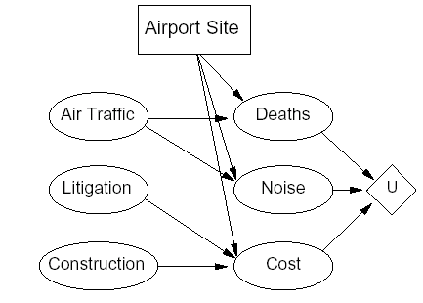

Si può usare una forma semplificata, in cui il nodo utilità è connesso direttamente ai nodi stato corrente ed al nodo decisione.
La tabella associata rappresenterà l’utilità attesa UA legata ad ogni azione (tabelle azione-utilità), come dalla formula vista

UA(A|E) = ΣP(Risultato_{i}(A)|E, Fai(A))U(Risultato_{i}(A)).

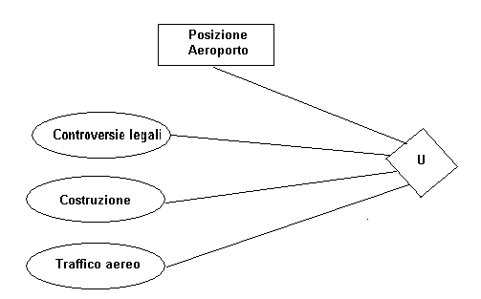

Le azioni vengono selezionate valutando la rete per ogni possibile valore del nodo decisione. Una volta istanziato, tale nodo si comporta come un nodo possibilità posto a variabile di prova.

Per ogni valore possibile del nodo utilità si calcolano poi le probabilità a posteriori per i nodi genitori del nodo utilità e quindi l’utilità risultante per l’azione.

Alla fine si calcola l’azione con l’utilità più alta.

Questo algoritmo può essere inserito come routine aggiuntiva dell’algoritmo per le reti di credenza.

VALORE DELL’INFORMAZIONE

Un agente non trova tutte le informazioni , ma deve scegliere quali acquisire. Per far questo è necessario disporre di una teoria del valore dell’informazione.

Esempio.
Una compagnia petrolifera deve scegliere un lotto di oceano fra n in vendita. Un solo lotto contiene petrolio per C dollari, ogni lotto costa C/n dollari.
Un sismologo offre uno studio sul lotto numero 3, che indica se il lotto contiene petrolio oppure no.

Vogliamo valutare il valore di questa informazione.

Se la compagnia avesse l’informazione, lo studio mostrerebbe:

- con probabilità 1/n che il lotto contiene petrolio.
In tal caso la compagnia comprerebbe il lotto per C/n dollari, guadagnando C – C/n = (n-1)C/n dollari.

- Con probabilità (n-1)/n che il lotto non contiene petrolio.
In tal caso la compagnia comprerebbe un altro lotto, in cui la probabilità di trovare petrolio sarebbe 1/(n-1), con profitto atteso C/(n-1) – C/n = C/n(n-1) .

Il profitto atteso data l’informazione (v. formula VMA) sarebbe quindi:

(1/n) * (n-1)C/n + (n-1/n) * C/n(n-1) = C/n .

Questo è il prezzo che la compagnia dovrebbe essere disposta a pagare .

L’informazione permette di cambiare la sequenza di azioni in modo più efficace. Quindi il valore dell’informazione si definisce come la differenza fra valore atteso delle azioni migliori prima e dopo l’informazione, dove il valore dell’azione corrente migliore α è

UA(α|E) = max_{A} ΣU(Risultato_{i}(A))P(Risultato_{i}(A)|E,Fai(A))

dove E è la conoscenza corrente. Invece il valore della nuova azione migliore dopo la nuova prova E_{j} è

UA(α_{Ej}|E,E_{j})=
max_{A} ΣU(Risultato_{i}(A))P(Risultato_{i}(A)|E,Fai(A),E_{j}) .

L’agente dovrebbe porre domande utili guidato dal valore dell’informazione: richiederà quindi l’informazione di maggior valore, confrontato con il suo costo.
Se nessuna osservazione vale il suo costo, l’agente sceglie un’azione senza acquisire l’informazione.

Questa forma di acquisizione di informazione è detta miope, perchè acquisisce una singola variabile di prova.

Se non ve ne è nessuna che aiuti, l’agente miope compie comunque un’azione, mentre se avesse aspettato di acquisire più variabili di prova avrebbe forse ottenuto di più.

Questo è lo stesso metodo adottato nella ricerca greedy, e spesso funziona molto bene.

Sistemi esperti che usano il controllo miope mostrano prestazioni migliori degli esperti che li hanno generati.

L’analisi delle decisioni è utilizzata dagli anni 60 nei campi finanziario, militare e medico, e per la gestione delle risorse.

Sono stati sviluppati sistemi esperti che incorporavano calcoli dell’utilità, il che evitava ad es. di scartare i rami connessi a patologie molto rare ma gravi.

Un ingegnere della conoscenza che voglia costruire un sistema esperto basato sulla teoria delle decisioni dovrà:

- determinare le azioni, le conseguenze e le prove disponibili
- disegnare la topologia delle relazioni
- assegnare le probabilità
- assegnare le utilità
- inserire le prove disponibili
- calcolare l’azione ottimale in funzioni di queste prove
- ottenere nuove prove
- fare analisi di sensibilità: ossia controllare di quanto varia la decisione in base a piccoli cambiamenti nelle probabilità ed utilità assegnate:
  - se portano a decisioni molto differenti, può valere la pena spendere risorse per ottenere più dati.
  - se portano alle stesse decisioni, queste sono probabilmente corrette.

